BỘ KẾ HOẠCH VÀ ĐẦU TƯ  TỔNG CỤC THỐNG KÊ | CỘNG HÒA XÃ HỘI CHỦ NGHĨA VIỆT NAM  Độc lập - Tự do - Hạnh phúc  Hà Nội, ngày tháng 12 năm 2021

BÁO CÁO
XU HƯỚNG SẢN XUẤT KINH DOANH
NGÀNH CÔNG NGHIỆP CHẾ BIẾN, CHẾ TẠO VÀ XÂY DỰNG QUÝ IV, DỰ BÁO QUÝ I NĂM 2022

Điều tra xu hướng sản xuất kinh doanh (SXKD) hàng quý bao gồm 6.500 doanh nghiệp ngành công nghiệp chế biến, chế tạo và 6.975 doanh nghiệp ngành xây dựng được chọn mẫu điều tra, đại diện cho toàn ngành chế biến, chế tạo và xây dựng của 63 tỉnh, thành phố trực thuộc Trung ương. Tổng số doanh nghiệp trả lời trong kỳ điều tra quý IV/2021 là 5.707 doanh nghiệp ngành công nghiệp chế biến, chế tạo (chiếm 87,8% số doanh nghiệp được chọn mẫu điều tra) và 6.209 doanh nghiệp ngành xây dựng (chiếm 88,5% số doanh nghiệp được chọn mẫu điều tra). Báo cáo kết quả điều tra xu hướng sản xuất kinh doanh gồm hai phần:
“Phần I: Xu hướng SXKD ngành công nghiệp chế biến, chế tạo”, phản ánh nhận định của doanh nghiệp về: (1) Tổng quan chung hoạt động SXKD; (2) Biến động của các yếu tố đầu vào (số lượng đơn đặt hàng, lao động, chi phí sản xuất, công suất sử dụng máy móc, thiết bị); (3) Dự kiến kết quả đầu ra (khối lượng sản xuất, giá bán bình quân của một sản phẩm) và (4) Biến động tồn kho (tồn kho thành phẩm, tồn kho nguyên vật liệu).
“Phần II: Xu hướng SXKD ngành xây dựng”, phản ánh nhận định của doanh nghiệp về: (1) Tổng quan chung hoạt động SXKD; (2) Biến động của các yếu tố đầu vào (lao động, tổng chi phí sản xuất, chi phí nguyên vật liệu, chi phí nhân công); (3) Hỗ trợ chính sách và tiếp cận vốn vay và (4) Kiến nghị của doanh nghiệp.
PHẦN I. XU HƯỚNG SẢN XUẤT KINH DOANH NGÀNH CÔNG NGHIỆP CHẾ BIẾN, CHẾ TẠO
Việc chuyển hướng phòng, chống dịch sang “thích ứng an toàn, linh hoạt, kiểm soát hiệu quả dịch Covid-19” theo Nghị quyết số 128/NQ-CP ngày 11/10/2021 của Chính phủ đã có tác động tích cực tới hoạt động sản xuất kinh doanh của các doanh nghiệp ngành công nghiệp chế biến, chế tạo. Cụ thể, có tới 75,1% doanh nghiệp đánh giá hoạt động SXKD quý IV/2021 so với quý III/2021 tốt lên và giữ ổn định (44,0% tốt lên và 31,1% giữ ổn định), chỉ còn 24,9% doanh nghiệp đánh giá hoạt động SXKD khó khăn hơn. Dự báo quý I/2022, tình hình tiếp tục khả quan hơn so với quý IV/2021 khi có tới 81,7% doanh nghiệp nhận định tình hình SXKD của doanh nghiệp tốt hơn và giữ ổn định (45,6% tốt hơn, 36,1% giữ ổn định), tỷ lệ doanh nghiệp dự báo khó khăn hơn giảm xuống chỉ còn 18,3%.
1. Tổng quan chung về hoạt động sản xuất kinh doanh
Trong quý IV/2021, mặc dù dịch Covid-19 vẫn tiếp tục diễn biến phức tạp ở nhiều địa phương trên cả nước, hoạt động SXKD của các doanh nghiệp đã bắt đầu khởi sắc trở lại. Dưới đây là một số nhận định chung về hoạt động SXKD của doanh nghiệp ngành công nghiệp chế biến, chế tạo quý IV/2021 và dự báo quý I/2022:
(1) Các yếu tố ảnh hưởng đến SXKD
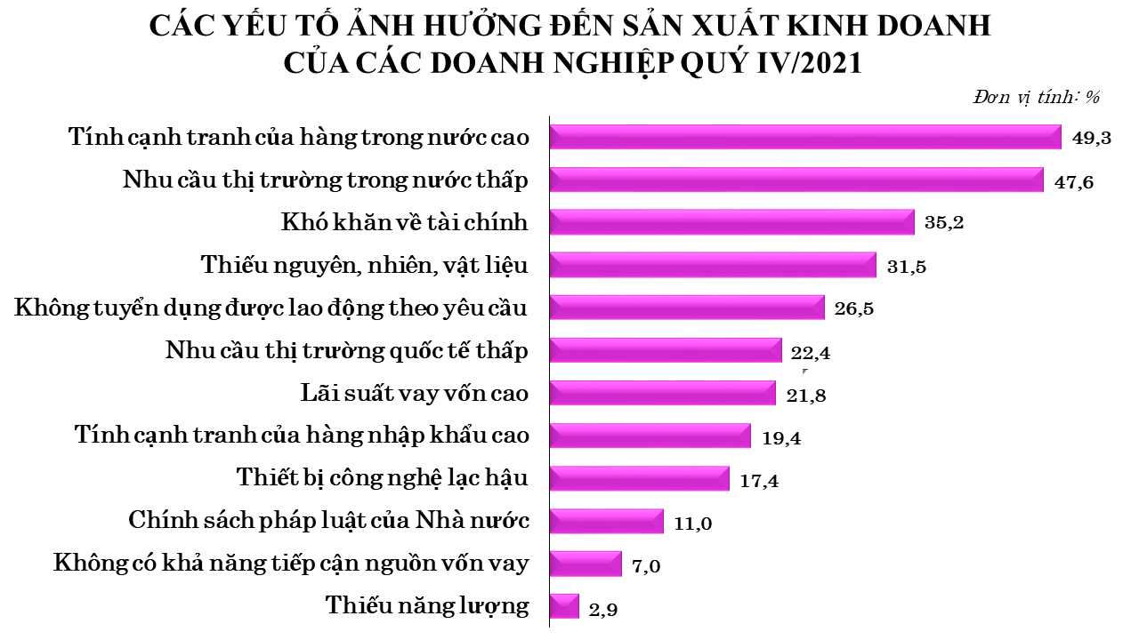
Nhận định về các yếu tố ảnh hưởng đến hoạt động SXKD của doanh nghiệp trong quý IV/2021 như sau:
(2) Chỉ số cân bằng
Chỉ số cân bằng thể hiện số phần trăm doanh nghiệp nhận định tăng trừ đi số phần trăm doanh nghiệp nhận định giảm.
Chỉ số cân bằng chung đánh giá tổng quan xu hướng SXKD của doanh nghiệp. Các chỉ số cân bằng thành phần (đơn đặt hàng mới, sử dụng lao động, khối lượng sản xuất và tồn kho thành phẩm) đánh giá về từng hoạt động SXKD cụ thể của các doanh nghiệp ngành công nghiệp chế biến, chế tạo. Cụ thể:

Chỉ số cân bằng chung
Chỉ số cân bằng chung đánh giá tổng quan xu hướng SXKD quý IV/2021 so với quý III/2021 là 19,1% (44,0% nhận định tăng, 24,9% nhận định giảm). Chỉ số cân bằng của khu vực doanh nghiệp có vốn đầu tư nước ngoài (FDI) cao nhất với 24,8% (47,4% tăng, 22,6% giảm); khu vực doanh nghiệp nhà nước 24,5% (46,7% tăng, 22,2% giảm); khu vực doanh nghiệp ngoài nhà nước 16,3% (42,4% tăng, 26,1% giảm).
Chỉ số cân bằng chung quý I/2022 so với quý IV/2021 là 27,3% (45,6% doanh nghiệp dự báo tăng, 18,3% doanh nghiệp dự báo giảm). Chỉ số cân bằng khu vực doanh nghiệp FDI cao nhất với 32,5% (49,4% tăng, 16,9% giảm); khu vực doanh nghiệp nhà nước 28,2% (46,2% tăng, 18,0% giảm); khu vực doanh nghiệp ngoài nhà nước 25,2% (44,0% tăng, 18,8% giảm).
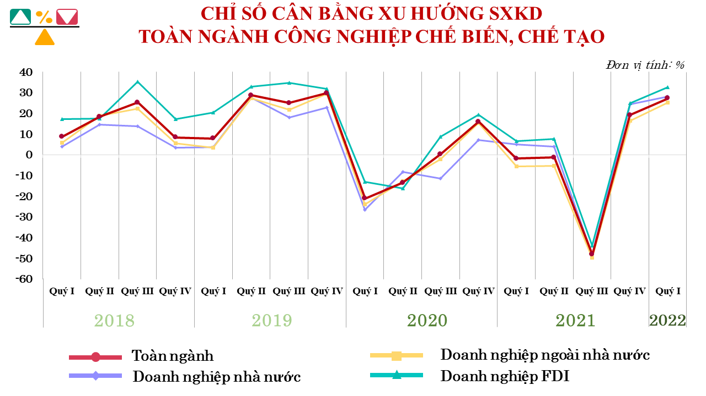 Các chỉ số cân bằng thành phần gồm đơn đặt hàng mới, sử dụng lao động, khối lượng sản xuất và tồn kho thành phẩm như sau:
Chỉ số cân bằng đơn đặt hàng mới
Chỉ số cân bằng đơn đặt hàng mới quý IV/2021 so với quý III/2021 là 15,9% (39,3% doanh nghiệp nhận định tăng, 23,4% doanh nghiệp nhận định giảm). Trong đó, chỉ số cân bằng của khu vực doanh nghiệp FDI đạt cao nhất với 20,4%; khu vực doanh nghiệp nhà nước 19,0%; thấp nhất là khu vực doanh nghiệp ngoài nhà nước với 13,8%.
Chỉ số cân bằng đơn đặt hàng mới quý I/2022 so với quý IV/2021 là 24,6% (41,4% doanh nghiệp dự báo tăng và 16,8% doanh nghiệp dự báo giảm); khu vực doanh nghiệp FDI có chỉ số cân bằng đạt cao nhất với 29,2%; khu vực doanh nghiệp nhà nước 25,2% và khu vực doanh nghiệp ngoài nhà nước 22,6%.
Chỉ số cân bằng sử dụng lao động
Chỉ số cân bằng sử dụng lao động quý IV/2021 so với quý III/2021 là -1,5% (16,4% doanh nghiệp nhận định tăng, 17,9% doanh nghiệp nhận định giảm). Chỉ số cân bằng của khu vực doanh nghiệp FDI cao nhất với 7,0% (25,9% tăng, 18,9% giảm); khu vực doanh nghiệp ngoài nhà nước -4,5% (13,0% tăng, 17,5% giảm); thấp nhất là khu vực doanh nghiệp nhà nước với -7,5% (10,8% tăng, 18,3% giảm).
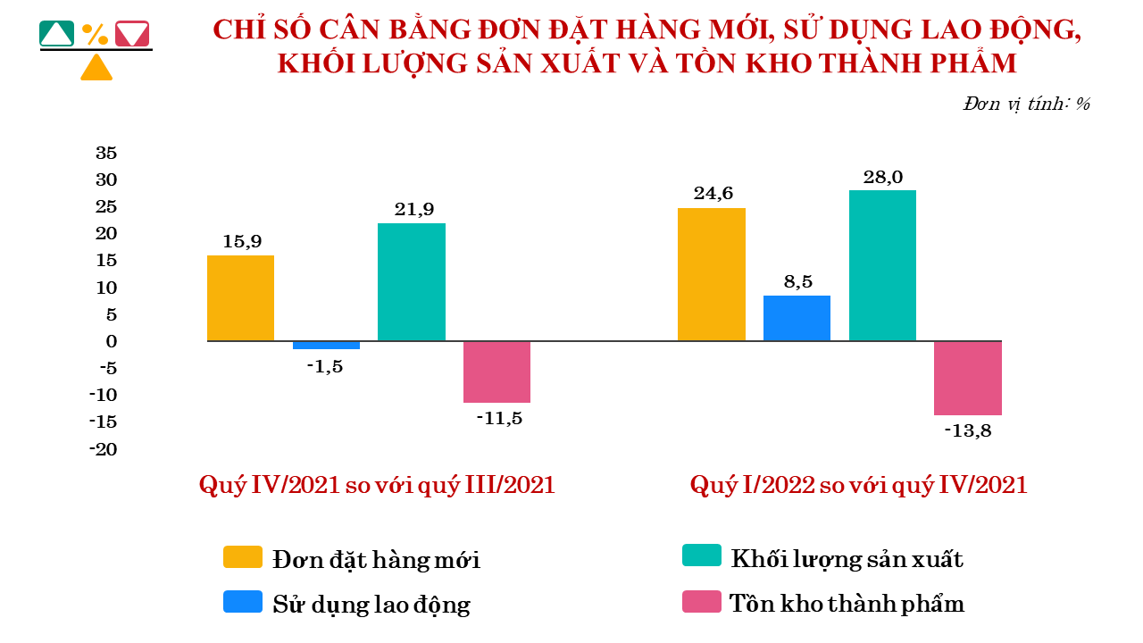Chỉ số cân bằng sử dụng lao động quý I/2022 so với quý IV/2021 là 8,5% (20,3% tăng và 11,8% giảm); khu vực doanh nghiệp FDI có chỉ số cân bằng đạt cao nhất với 17,3%; khu vực doanh nghiệp ngoài nhà nước 5,2% và khu vực doanh nghiệp nhà nước 4,9%.
Chỉ số cân bằng khối lượng sản xuất
Chỉ số cân bằng khối lượng sản xuất quý IV/2021 so với quý III/2021 là 21,9% (45,7% doanh nghiệp nhận định tăng, 23,8% doanh nghiệp nhận định giảm). Chỉ số cân bằng của khu vực doanh nghiệp FDI cao nhất với 29,7% (50,4% tăng, 20,7% giảm); khu vực doanh nghiệp nhà nước 24,5% (46,7% tăng, 22,2% giảm); thấp nhất là khu vực doanh nghiệp ngoài nhà nước 18,6% (43,7% tăng, 25,1% giảm).
Chỉ số cân bằng khối lượng sản xuất quý I/2022 so với quý IV/2021 là 28,0% (45,4% tăng, 17,4% giảm); khu vực doanh nghiệp FDI có chỉ số cân bằng đạt cao nhất với 35,0%; khu vực doanh nghiệp nhà nước 27,2% và khu vực doanh nghiệp ngoài nhà nước 25,1%.
Chỉ số cân bằng tồn kho thành phẩm
Chỉ số cân bằng tồn kho thành phẩm quý IV/2021 so với quý III/2021 là -11,5% (20,0% doanh nghiệp nhận định tăng và 31,5% doanh nghiệp nhận định giảm). Chỉ số cân bằng ở khu vực doanh nghiệp FDI cao nhất với -3,7% (25,5% tăng, 29,2% giảm); khu vực doanh nghiệp ngoài nhà nước -14,1% (18,0% tăng, 32,1% giảm); thấp nhất là khu vực doanh nghiệp nhà nước -19,0% (16,3% tăng, 35,3% giảm).
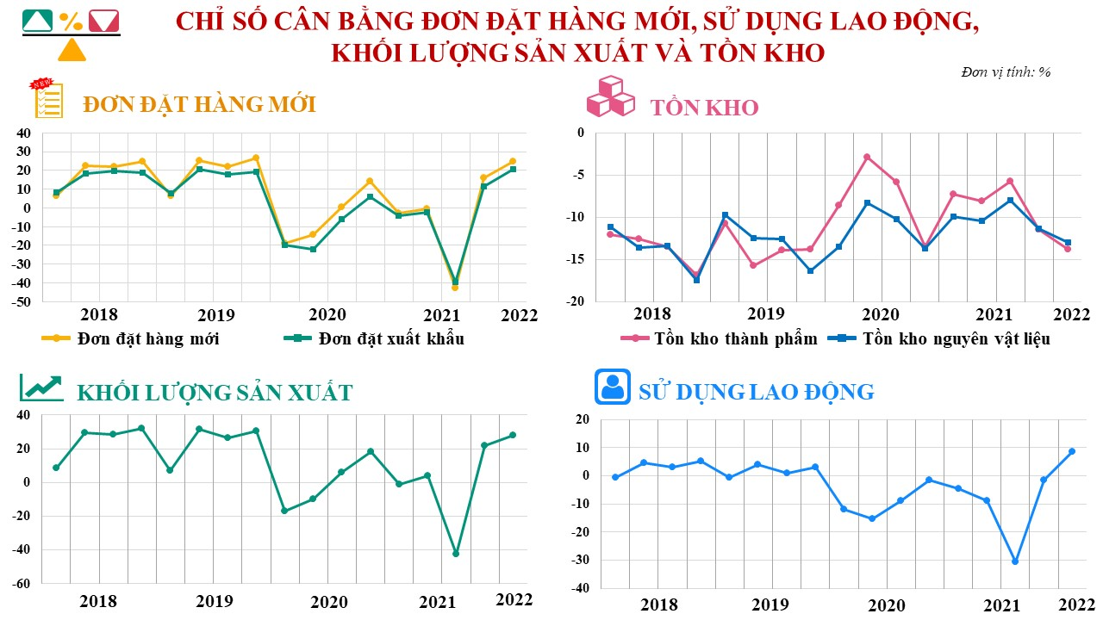
Chỉ số cân bằng tồn kho thành phẩm quý I/2022 so với quý IV/2021 là -13,8% (15,7% tăng, 29,5% giảm); khu vực doanh nghiệp FDI có chỉ số cân bằng đạt cao nhất với -8,7%; khu vực doanh nghiệp ngoài nhà nước -15,0% và khu vực doanh nghiệp nhà nước -24,9%.
2. Biến động của các yếu tố đầu vào
2.1. Số lượng đơn đặt hàng
Số lượng đơn đặt hàng mới quý IV/2021 cao hơn quý III/2021. Theo kết quả khảo sát quý IV/2021, có tới 76,6% số doanh nghiệp nhận định số lượng đơn đặt hàng mới tăng và giữ nguyên so với quý III/2021 (39,3% tăng, 37,3% giữ nguyên), 23,4% doanh nghiệp nhận định số lượng đơn đặt hàng mới giảm.
Theo ngành kinh tế, ngành sản xuất thiết bị điện có tỷ lệ doanh nghiệp nhận định về đơn đặt hàng mới quý IV/2021 so với quý III/2021 tăng cao nhất với 48,3%, ngược lại, ngành sản xuất đồ uống có tỷ lệ doanh nghiệp nhận định về đơn đặt hàng giảm nhiều nhất với 30,6%.
Dự báo số lượng đơn đặt hàng mới quý I/2022 so với quý IV/2021 tiếp tục tăng với 83,2% doanh nghiệp dự báo tăng và giữ nguyên (41,4% tăng, 41,8% giữ nguyên), 16,8% doanh nghiệp dự báo số lượng đơn đặt hàng mới giảm.

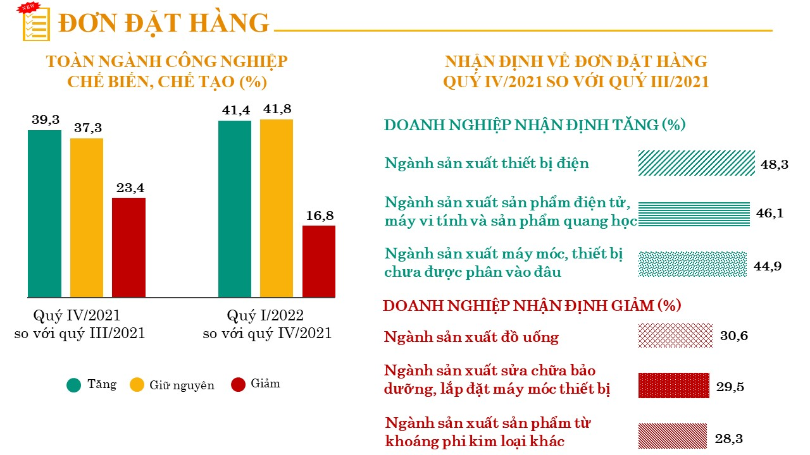 Đơn đặt hàng xuất khẩu mới
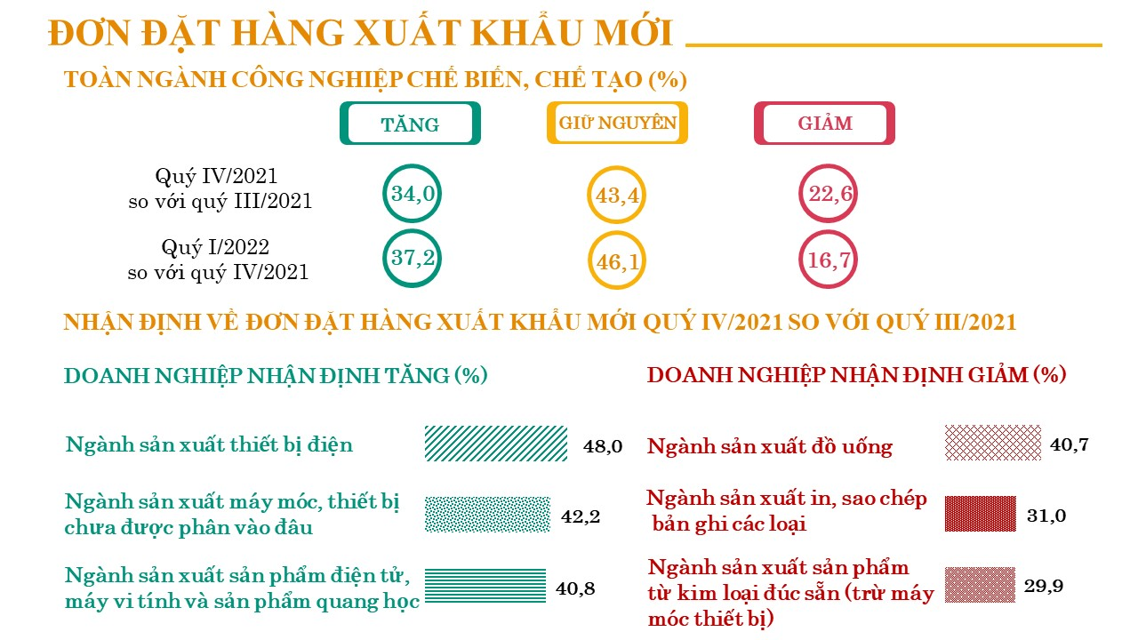
Trong số các doanh nghiệp được khảo sát, có 77,4% doanh nghiệp nhận định số lượng đơn đặt hàng xuất khẩu mới quý IV/2021 tăng và giữ nguyên so với quý III/2021 (34,0% tăng, 43,4% giữ nguyên), tỷ lệ doanh nghiệp nhận định có đơn đặt hàng xuất khẩu mới giảm là 22,6 %.
Theo ngành kinh tế, ngành sản xuất thiết bị điện có tỷ lệ doanh nghiệp nhận định về đơn đặt hàng xuất khẩu mới quý IV/2021 so với quý III/2021 tăng cao nhất với 48,0%, ngược lại, ngành sản xuất đồ uống có tỷ lệ doanh nghiệp nhận định về đơn đặt hàng xuất khẩu mới giảm nhiều nhất với 40,7%.
Các doanh nghiệp dự báo số lượng đơn đặt hàng xuất khẩu mới quý I/2022 khả quan hơn với 83,3% doanh nghiệp dự báo tăng và giữ nguyên so với quý IV/2021 (37,2% tăng, 46,1% giữ nguyên), 16,7% doanh nghiệp dự báo giảm.
2.2. Sử dụng lao động
Lao động trong các doanh nghiệp ngành công nghiệp chế biến, chế tạo quý IV/2021 có dấu hiệu phục hồi so với quý III/2021. Cụ thể, có 16,4% doanh nghiệp nhận định sử dụng lao động quý IV/2021 so với quý III/2021 tăng, 65,7% doanh nghiệp nhận định giữ nguyên và 17,9% doanh nghiệp nhận định giảm.
Theo ngành kinh tế, ngành sản xuất sản phẩm điện tử, máy vi tính và sản phẩm quang học có tỷ lệ doanh nghiệp nhận định lao động quý IV/2021 so với quý III/2021 tăng cao nhất với 39,4%, ngược lại, ngành sản xuất trang phục có tỷ lệ doanh nghiệp nhận định lao động quý IV/2021 so với quý III/2021 giảm nhiều nhất với 26,6%.
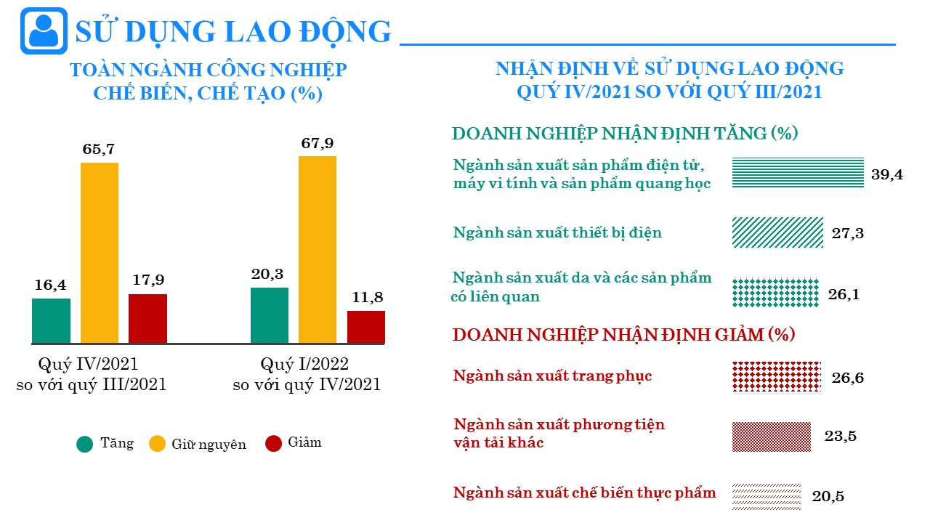
Dự báo sử dụng lao động quý I/2022 so với quý IV/2021 khả quan hơn với 88,2% số doanh nghiệp dự kiến số lao động tăng và giữ nguyên (20,3% tăng, 67,9% giữ nguyên), 11,8% doanh nghiệp dự kiến lao động giảm.
2.3. Chi phí sản xuất
Kết quả khảo sát cho thấy, có 91,5% doanh nghiệp nhận định tăng và giữ nguyên (36,6% tăng, 54,9% giữ nguyên), 8,5% doanh nghiệp nhận định giảm.
Theo ngành kinh tế, ngành sản xuất thuốc lá có chi phí sản xuất một đơn vị sản phẩm quý IV/2021 so với quý III/2021 tăng cao nhất với 50,0%, ngược lại, ngành sản xuất sản phẩm điện tử, máy vi tính và sản phẩm quang học có chi phí sản xuất một đơn vị sản phẩm giảm nhiều nhất với 15,2% doanh nghiệp nhận định giảm.
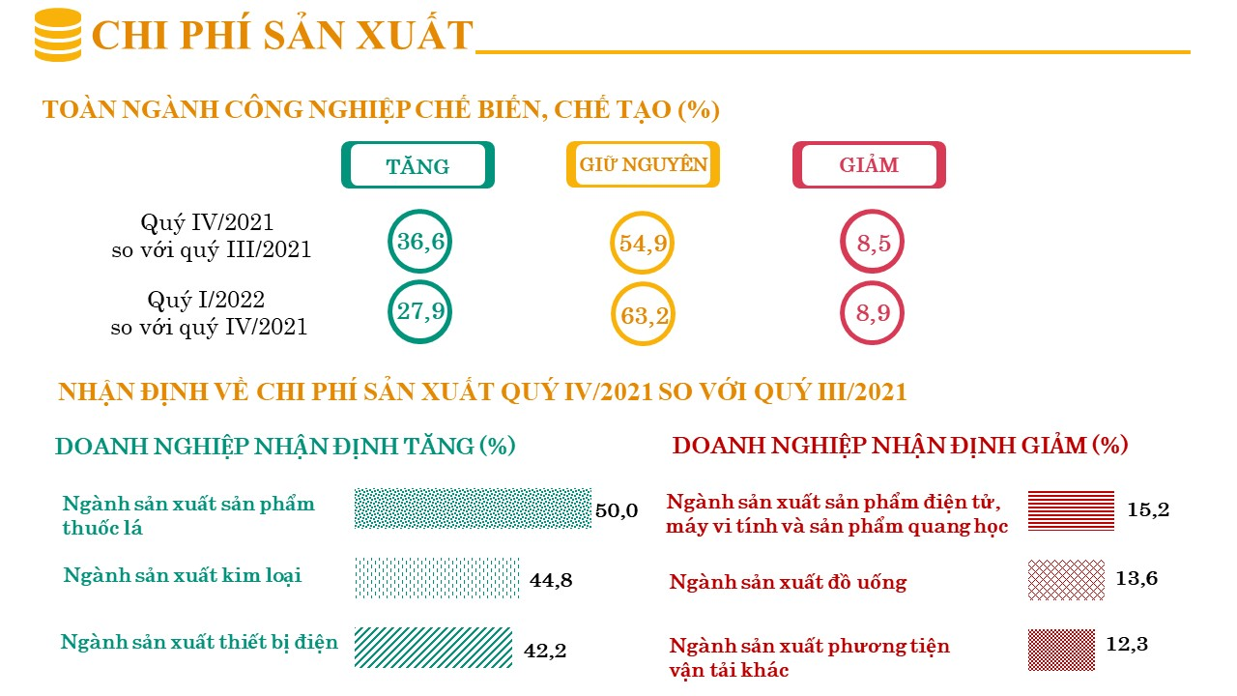
Dự báo quý I/2022 so với quý IV/2021, có 91,1% doanh nghiệp dự báo chi phí sản xuất một đơn vị sản phẩm tăng và giữ nguyên (27,9% tăng, 63,2% giữ nguyên), 8,9% doanh nghiệp dự báo chi phí sản xuất một đơn vị sản xuất giảm.
2.4. Công suất sử dụng máy móc, thiết bị
Trong quý IV/2021, công suất sử dụng máy móc, thiết bị bình quân của các doanh nghiệp ngành chế biến, chế tạo là 73,8%. Có 47,7% doanh nghiệp đánh giá công suất sử dụng máy móc, thiết bị trong khoảng từ 70% đến dưới 90%; 24,8% doanh nghiệp đánh giá công suất sử dụng từ 50% đến 70%; 19,4% doanh nghiệp đánh giá công suất sử dụng từ 90 đến dưới 100% và 8,1% doanh nghiệp đánh giá công suất sử dụng dưới 50%.
Theo ngành kinh tế, ngành sản xuất sản phẩm thuốc lá có công suất sử dụng máy móc thiết bị cao nhất với 79,4%. Ngành sửa chữa, bảo dưỡng và lắp đặt máy móc thiết bị với 66,5% là ngành có công suất sử dụng máy móc thiết bị thấp nhất.
3. Dự kiến kết quả đầu ra
3.1. Khối lượng sản xuất
Kết quả khảo sát quý IV/2021, có 76,2% doanh nghiệp đánh giá khối lượng sản xuất tăng và giữ nguyên so với quý III/2021 (45,7% tăng, 30,5% giữ nguyên), 23,8% doanh nghiệp đánh giá giảm.
Theo ngành kinh tế, ngành sản xuất da và các sản phẩm có liên quan nhận định khối lượng sản xuất quý IV/2021 so với quý III/2021 tăng cao nhất với 58,0%, ngược lại, ngành sản xuất sửa chữa, bảo dưỡng và lắp đặt máy móc thiết bị dự báo khối lượng sản xuất giảm nhiều nhất với 34,3%.
Khối lượng sản xuất quý I/2022 so với quý IV/2021, có 82,6% doanh nghiệp dự báo tăng và giữ nguyên (45,4% tăng, 37,2% giữ nguyên), 17,4% doanh nghiệp dự báo khối lượng sản xuất giảm.
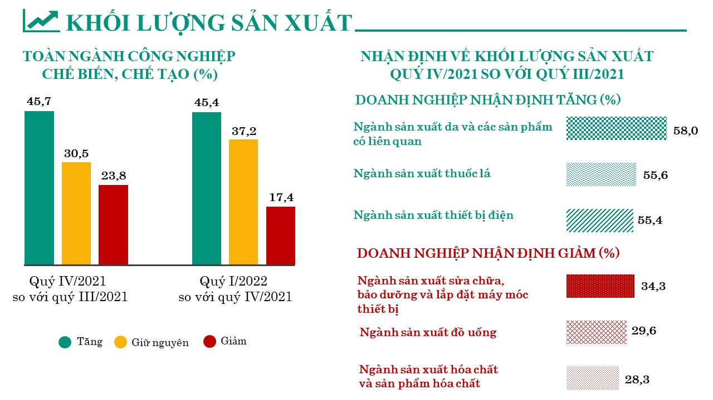3.2. Giá bán bình quân một đơn vị sản phẩm
Tỷ lệ doanh nghiệp cho biết giá bán bình quân một đơn vị sản phẩm quý IV/2021 so với quý III/2021 tăng và giữ nguyên là 91,6% (22,3% tăng, 69,3% giữ nguyên), 8,4% doanh nghiệp nhận định giảm.
Theo ngành kinh tế, ngành sản xuất kim loại nhận định giá bán bình quân một đơn vị sản phẩm quý IV/2021 so với quý III/2021 tăng cao nhất với 38,8%, ngược lại, ngành sản xuất phương tiện vân tải khác dự báo giá bán bình quân một đơn vị sản phẩm giảm nhiều nhất với 13,9%.
Giá bán bình quân một đơn vị sản phẩm quý I/2022 so với quý IV/2021, có 92,3% doanh nghiệp dự báo tăng và giữ nguyên (20,4% tăng, 71,9% giữ nguyên), 7,7% doanh nghiệp dự báo giảm.
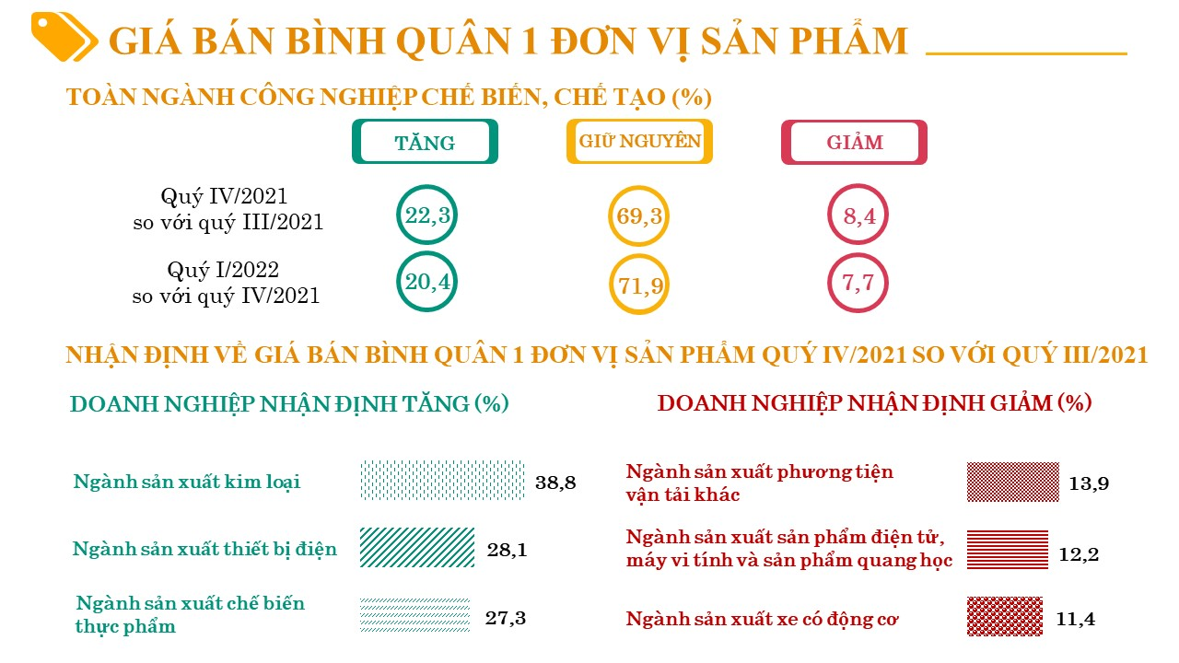
4. Biến động tồn kho
4.1. Tồn kho thành phẩm
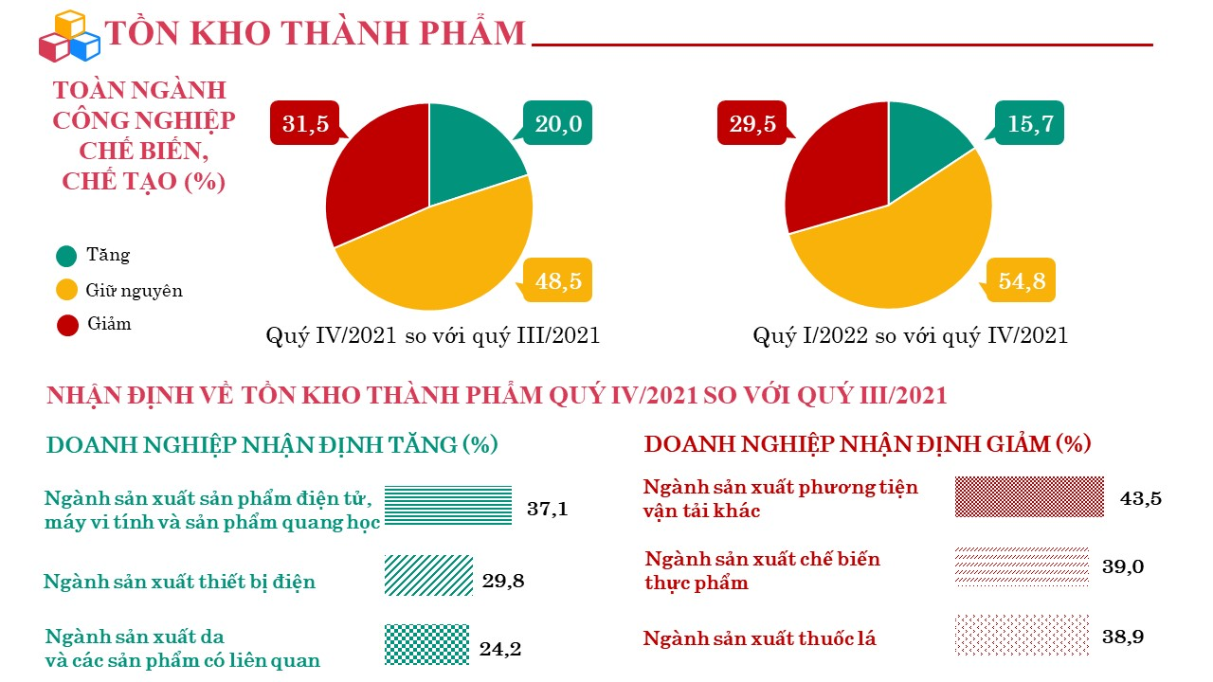
Theo đánh giá của các doanh nghiệp, có 20,0% doanh nghiệp nhận định khối lượng thành phẩm tồn kho quý IV/2021 tăng so với quý III/2021; 48,5% doanh nghiệp đánh giá giữ nguyên và 31,5% đánh giá giảm.
Theo ngành kinh tế, ngành sản xuất sản phẩm điện tử, máy vi tính và sản phẩm quang học có tỷ lệ doanh nghiệp nhận định tồn kho thành phẩm quý IV/2021 so với quý III/2021 tăng cao nhất với 37,1%, ngược lại, ngành sản xuất phương tiện vận tải khác có tỷ lệ doanh nghiệp nhận định tồn kho thành phẩm quý IV/2021 so với quý III/2021 giảm nhiều nhất với 43,5%.
Dự báo quý I/2022 so với quý IV/2021, có 15,7% doanh nghiệp dự báo khối lượng tồn kho thành phẩm tăng; 54,8% doanh nghiệp dự báo giữ nguyên khối lượng tồn kho thành phẩm; 29,5% doanh nghiệp dự báo khối lượng tồn kho thành phẩm giảm.
4.2. Tồn kho nguyên vật liệu
Kết quả khảo sát cho thấy, có 70,1% doanh nghiệp nhận định tồn kho nguyên vật liệu quý IV/2021 so với quý III/2021 tăng và giữ nguyên (18,5% tăng, 51,6% giữ nguyên), 29,9% doanh nghiệp nhận định giảm.
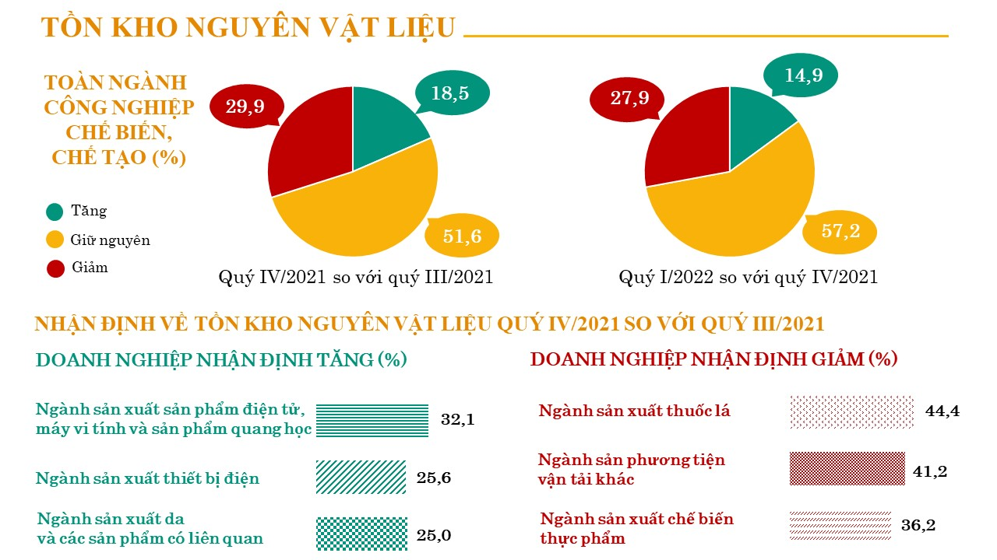
Dự báo quý I/2022 so với quý IV/2021, có 72,1% doanh nghiệp đánh giá khối lượng tồn kho nguyên vật liệu tăng và giữ nguyên (14,9% tăng, 57,2% giữ nguyên), 27,9% doanh nghiệp dự kiến giảm khối lượng tồn kho nguyên vật liệu.
PHẦN II. XU HƯỚNG SẢN XUẤT KINH DOANH NGÀNH XÂY DỰNG
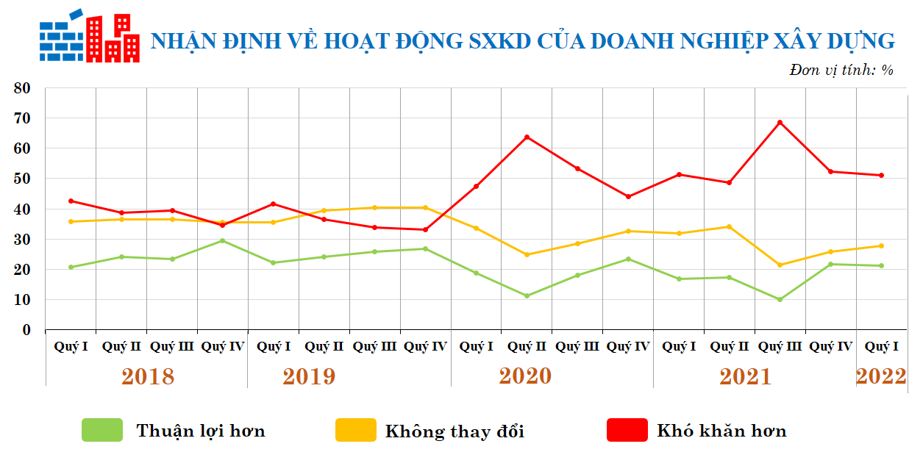
Hoạt động SXKD của các doanh nghiệp xây dựng quý IV/2021 khả quan hơn quý III/2021 nhưng vẫn còn nhiều khó khăn hơn so với các doanh nghiệp công nghiệp chế biến, chế tạo. Có 52,4% doanh nghiệp nhận định tình hình SXKD quý IV/2021 khó khăn hơn quý III/2021, 25,8% số doanh nghiệp nhận định tình hình SXKD vẫn ổn định, chỉ có 21,8% số doanh nghiệp nhận định tình hình SXKD thuận lợi hơn. Dự báo quý I/2022 so với quý IV/2021, hoạt động SXKS của các doanh nghiệp xây dựng khả quan hơn với 21,3% doanh nghiệp dự báo hoạt động SXKD thuận lợi hơn, 27,7% nhận định giữ ổn định và 51,0% dự báo khó khăn hơn.
1. Tổng quan chung về hoạt động sản xuất kinh doanh
Dịch Covid-19 đang dần được kiểm soát, nhiều giải pháp, chính sách nhằm tháo gỡ khó khăn, vướng mắc cho các doanh nghiệp cũng như các quy định, hướng dẫn thích ứng với tình hình mới được ban hành. Các doanh nghiệp xây dựng cũng đang dần khôi phục hoạt động SXKD. Việc đánh giá hoạt động SXKD của doanh nghiệp xây dựng có thể dựa trên các chỉ số cân bằng. Chỉ số cân bằng chung đánh giá tổng quan xu hướng SXKD của doanh nghiệp, các chỉ số cân bằng thành phần (chi phí sản xuất, sử dụng lao động) đánh giá về từng hoạt động SXKD cụ thể của các doanh nghiệp ngành xây dựng.
Chỉ số cân bằng chung:
Chỉ số cân bằng xu hướng SXKD ngành xây dựng quý IV/2021 so với quý III/2021 là -30,6% (21,8% doanh nghiệp nhận định tốt hơn và 52,4% doanh nghiệp nhận định khó khăn hơn).
Hoạt động SXKD của doanh nghiệp được dự báo khả quan hơn trong quý I/2022 với chỉ số cân bằng xu hướng SXKD so với quý IV/2021 là -29,7% (21,3% doanh nghiệp dự báo tốt hơn và 51,0% doanh nghiệp dự báo khó khăn hơn).
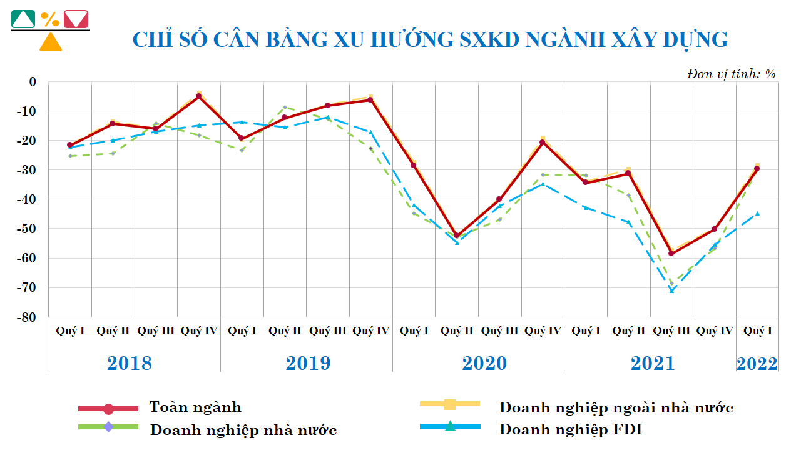
Các chỉ số cân bằng chi phí sản xuất:
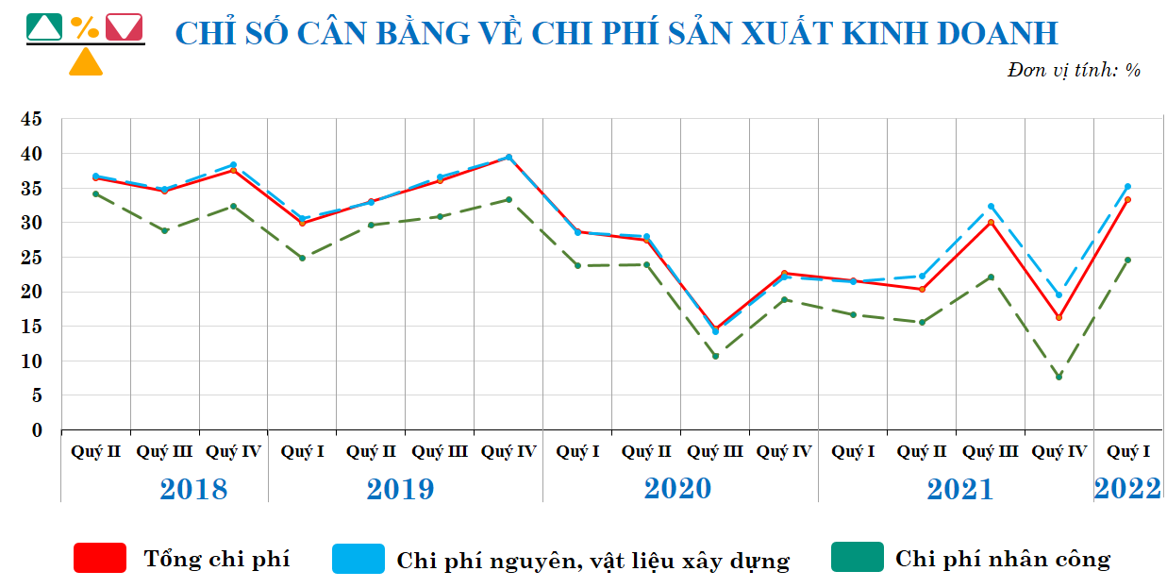
Chỉ số cân bằng tổng chi phí cho hoạt động xây dựng quý IV/2021 so với quý III/2021 là 16,2% (43,5% doanh nghiệp nhận định tăng và 27,3% doanh nghiệp nhận định giảm). Chỉ số này quý I/2022 so với quý IV/2021 có xu hướng tăng với 33,3% (52,8% doanh nghiệp dự báo tăng và 19,5% doanh nghiệp dự báo giảm).
Chỉ số cân bằng chi phí nguyên vật liệu trực tiếp quý IV/2021 so với quý III/2021 là 19,5% (45,2% doanh nghiệp nhận định tăng và 25,7% nhận định giảm). Dự báo quý I/2022 so với quý IV/2021 chỉ số này có xu hướng tăng với 35,2% (54,1% doanh nghiệp dự báo tăng và 18,9% dự báo giảm).
Chỉ số cân bằng chi phí nhân công trực tiếp quý IV/2021 so với quý III/2021 là 7,7% (34,7% doanh nghiệp nhận định tăng và 27,0% nhận định giảm) và dự báo quý I/2022 so với quý IV/2021 là 24,6% (43,9% doanh nghiệp dự báo tăng và 19,3% dự báo giảm).
Các chỉ cố cân bằng sử dụng lao động:
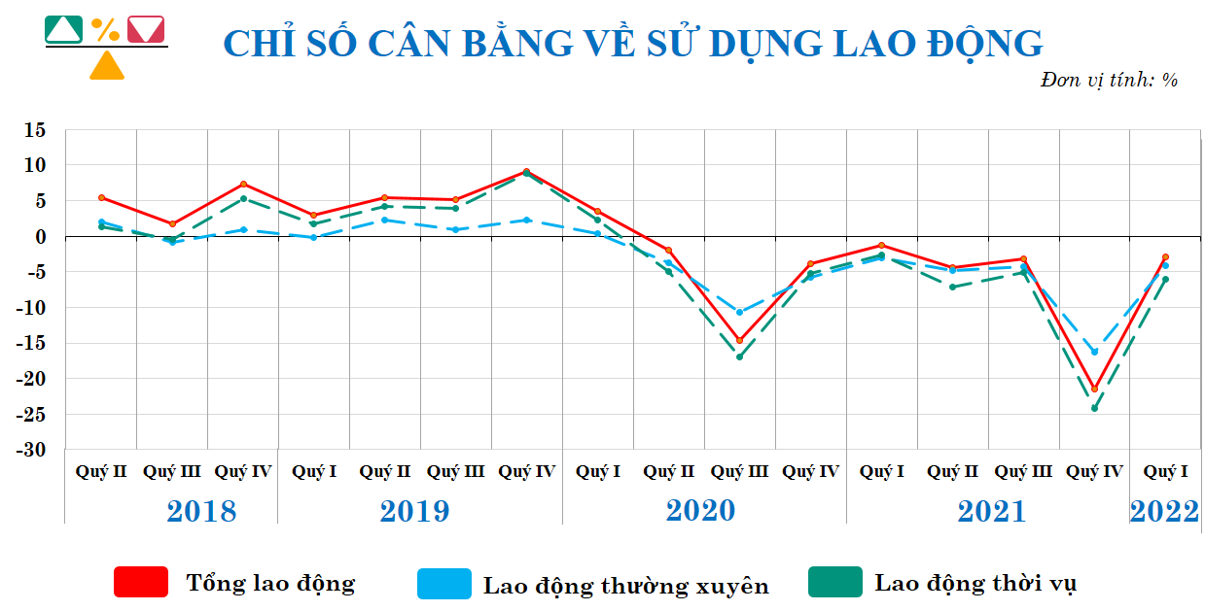
Chỉ số cân bằng sử dụng lao động chung quý IV/2021 so với quý III/2021 là -21,5% (13,2% doanh nghiệp nhận định tăng và 34,7% nhận định giảm).. Dự báo quý I/2022 chỉ số cân bằng này so với quý III/2021 có xu hướng tăng mạnh với -2,9% (21,3% doanh nghiệp dự báo tăng và 24,2% dự báo giảm).
Chỉ số cân bằng sử dụng lao động thường xuyên quý IV/2021 so với quý III/2021 là -16,3% (5,9% doanh nghiệp nhận định tăng và 22,2% nhận định giảm) và dự báo quý I/2022 so với quý IV/2021 là -4,1% (11,8% doanh nghiệp dự báo tăng và 15,9% dự báo giảm).
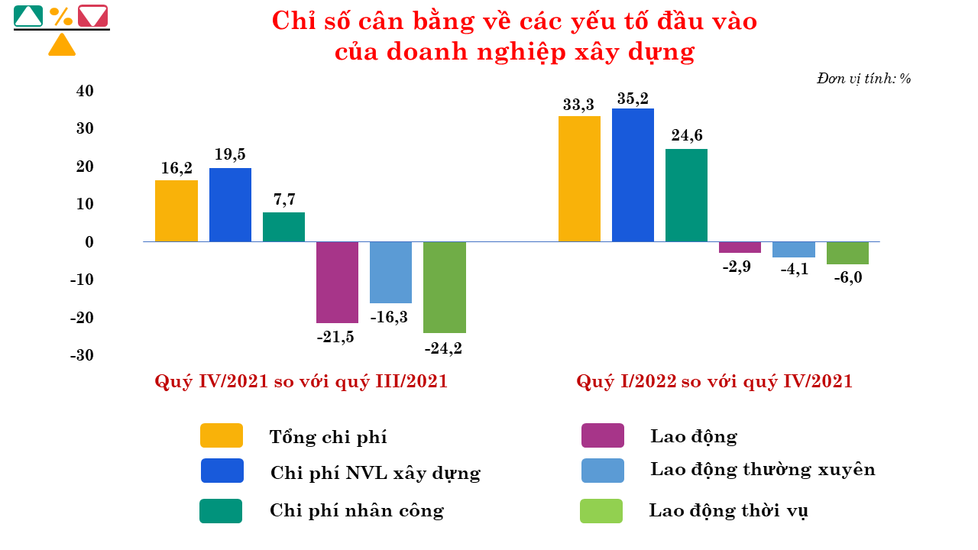
Chỉ số cân bằng sử dụng lao động thời vụ quý IV/2021 so với quý III/2021 là -24,2% (12,9% doanh nghiệp nhận định tăng và 37,1% nhận định giảm) và dự báo quý I/2022 so với quý IV/2021 là -6,0% (21,2% doanh nghiệp dự báo tăng và 27,2% dự báo giảm).
2. Biến động của các yếu tố đầu vào
2.1. Sử dụng lao động
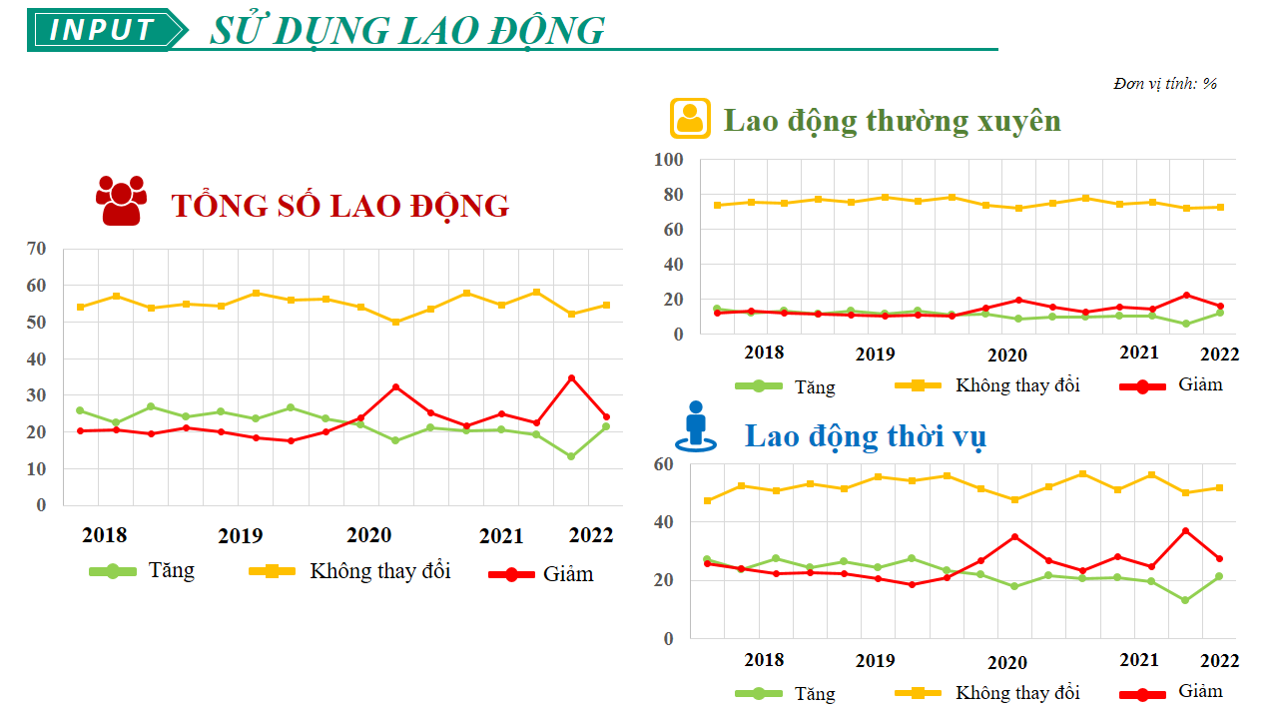
Kết quả khảo sát cho thấy tỷ lệ lao động chung làm việc trong các doanh nghiệp xây dựng quý IV/2021 giảm 12,3% so với quý IV/2020 (lao động thường xuyên giảm 6,4%, lao động thời vụ giảm 17,7%). So với quý III/2021, lao động chung trong các doanh nghiệp xây dựng quý IV/2021 tăng 0,5% (lao động thường xuyên tăng 2,0%, lao động thời vụ giảm 1,1%).
Quý IV/2021, có 13,2% doanh nghiệp nhận định lao động chung trong doanh nghiệp xây dựng tăng so với quý III/2021; 52,1% doanh nghiệp nhận định lao động chung không đổi và 34,7% doanh nghiệp nhận định lao động chung giảm. Về lao động thường xuyên trong doanh nghiệp, có 5,9% doanh nghiệp nhận định tăng; 71,9% doanh nghiệp nhận định không đổi và 22,2% doanh nghiệp nhận định giảm. Tỷ lệ này của lao động thời vụ tương ứng là: 12,9% doanh nghiệp nhận định tăng; 50,0% doanh nghiệp nhận định không đổi và 37,1% doanh nghiệp nhận định giảm.
2.2. Chi phí sản xuất
Kết quả khảo sát quý IV/2021 cho thấy, có 43,5% doanh nghiệp nhận định tổng chi phí sản xuất trên một đơn vị sản phẩm tăng so với quý III/2021; 29,2% doanh nghiệp nhận định không thay đổi, chỉ có 27,3% doanh nghiệp nhận định tổng chi phí sản xuất trên một đơn vị sản phẩm giảm.
Dự báo quý I/2022 so với quý IV/2021 với 52,8% doanh nghiệp dự báo tổng chi phí sản xuất trên một đơn vị sản phẩm tăng; 27,7% doanh nghiệp dự báo không đổi và 19,5% doanh nghiệp dự báo tổng chi phí sản xuất trên một đơn vị sản phẩm giảm.
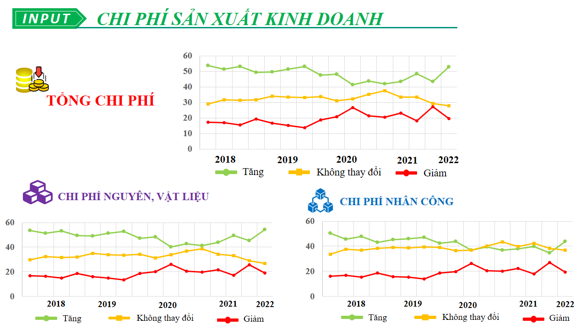
a) Chi phí nguyên vật liệu trực tiếp
Chi phí nguyên vật liệu trực tiếp dùng cho hoạt động sản xuất trong các doanh nghiệp xây dựng luôn chiếm tỷ trọng lớn nhất trong tổng chi phí sản xuất của doanh nghiệp với 54,2% trong quý IV/2021. Kết quả khảo sát quý IV/2021 cho thấy, có 45,2% doanh nghiệp nhận định chi phí nguyên vật liệu trực tiếp tăng, 29,1% doanh nghiệp nhận định chi phí nguyên vật liệu trực tiếp không đổi và 25,7% doanh nghiệp nhận định chi phí nguyên vật liệu trực tiếp giảm so với quý III/2021.
Dự báo quý I/2022 so với quý IV/2021, có 54,1% doanh nghiệp dự báo chi phí nguyên vật liệu trực tiếp tăng; 27,0% doanh nghiệp cho rằng chi phí nguyên vật liệu trực tiếp không đổi và 18,9% doanh nghiệp dự báo chi phí nguyên vật liệu trực tiếp giảm.
b) Chi phí nhân công trực tiếp
Quý IV/2021, có 34,7% doanh nghiệp nhận định chi phí nhân công trực tiếp tăng, 38,3% doanh nghiệp nhận định chi phí nhân công trực tiếp không đổi và 27% doanh nghiệp nhận định chi phí nhân công trực tiếp giảm so với quý III/2021.
Dự báo quý I/2022 so với quý IV/2021, có 43,9% doanh nghiệp dự báo chi phí nhân công trực tiếp tăng, 36,8% doanh nghiệp cho rằng chi phí nhân công trực tiếp không đổi, 19,3% doanh nghiệp dự báo chi phí nhân công trực tiếp giảm.
3. Tiếp cận chính sách hỗ trợ và vốn vay
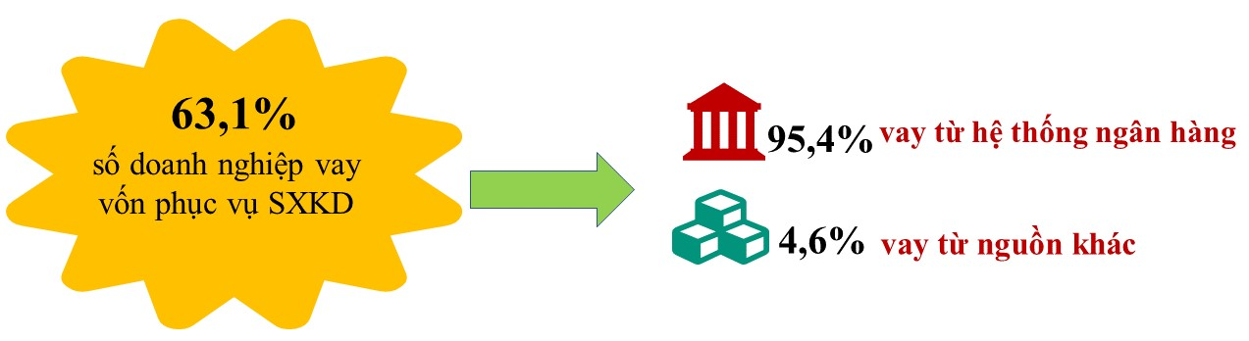
Theo đánh giá của các doanh nghiệp xây dựng, quý IV/2021 có 77,5% doanh nghiệp cho rằng hỗ trợ của hệ thống hành chính nhà nước cho doanh nghiệp giữ nguyên và thuận lợi hơn (54,7% doanh nghiệp nhận định giữ nguyên và 22,8% nhận định thuận lợi hơn); 22,5% doanh nghiệp nhận định khó khăn hơn so với quý III/2021.
Về tình hình vay vốn phục vụ SXKD, quý IV/2021, có 63,1% doanh nghiệp xây dựng có vay vốn phục vụ SXKD, trong đó có 95,4% số doanh nghiệp vay vốn từ hệ thống ngân hàng và 4,6% số doanh nghiệp vay từ nguồn vốn khác. Khu vực doanh nghiệp ngoài nhà nước có tỷ lệ doanh nghiệp vay vốn từ hệ thống ngân hàng cao nhất với 96,7% tỷ lệ này của khu vực doanh nghiệp nhà nước là 88,5% và khu vực doanh nghiệp FDI là 64,1%.
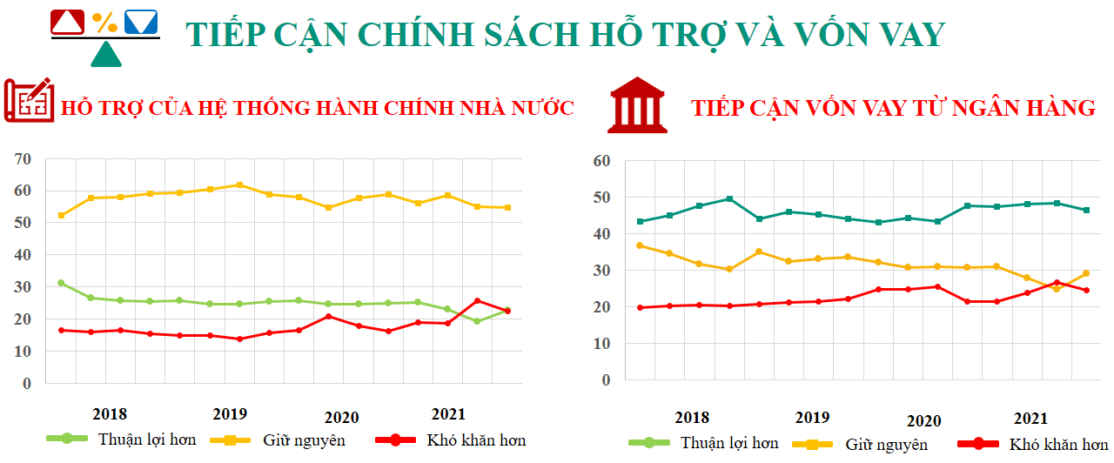
Việc tiếp cận vốn vay từ hệ thống ngân hàng quý IV/2021 thuận lợi hơn quý III/2021 với 29,1% doanh nghiệp đánh giá tình hình vay vốn ngân hàng thuận lợi hơn, 46,4% doanh nghiệp nhận định tình hình vay vốn ngân hàng giữ nguyên và 24,5% doanh nghiệp nhận định vay vốn ngân hàng khó khăn hơn.
4. Kiến nghị của doanh nghiệp
Mặc dù các biện pháp giãn cách xã hội trên phạm vi rộng đã được dỡ bỏ, chiến lược phòng, chống dịch được chuyển từ trạng thái “Zero-Covid” sang “thích ứng an toàn, linh hoạt, kiểm soát hiệu quả dịch Covid-19” đã có tác động tích cực đối với hoạt động SXKD của doanh nghiệp, nhưng hoạt động của các doanh nghiệp xây dựng vẫn còn rất nhiều khó khăn: thiếu lao động có tay nghề, thiếu vốn, giá nguyên vật liệu tăng cao gây bất lợi lớn cho doanh nghiệp do đã ký hợp đồng xây dựng tại thời điểm giá nguyên vật liệu chưa cao. Để các doanh nghiệp xây dựng có thể phục hồi và tiếp tục hoạt động SXKD trong thời gian tới, các nhà thầu xây dựng kiến nghị:
Thứ nhất, có các biện pháp nhanh chóng bình ổn giá nguyên vật liệu đầu vào cho ngành xây dựng;
Thứ hai, tạo điều kiện cho doanh nghiệp tiếp cận nguồn vốn dễ dàng hơn bằng cách tiếp tục kéo dài thời gian giảm lãi suất vay ngân hàng, hỗ trợ vay ngân hàng lãi suất thấp; thủ tục vay vốn ngân hàng thuận lợi, nhanh chóng hơn;
Thứ ba, tạo điều kiện đấu thầu mở rộng; đẩy mạnh công tác giải ngân đầu tư công đối với các công trình sử dụng vốn ngân sách nhà nước để các công trình không bị gián đoạn thi công;
Thứ tư, gia hạn kiểm tra thuế để giảm bớt áp lực cho doanh nghiệp; miễn giảm thuế, phí, kéo dài thời gian nộp thuế, lệ phí; gia hạn, lùi thời gian nộp thuế cho doanh nghiệp; giảm mức tính lãi chậm nộp thuế cho doanh nghiệp;
Thứ năm, tiếp tục đẩy mạnh cải cách hành chính công, đơn giản hóa thủ tục trình tự cấp giấp phép xây dựng để các công trình, dự án được thi công đúng tiến độ, tạo lập nhiều kênh thông tin để lắng nghe và chia sẻ, phản hồi lại các ý kiến của doanh nghiệp, tạo điều kiện tối đa để doanh nghiệp phát triển bền vững.
TỔNG CỤC THỐNG KÊ

Chỉ số tương ứng của quý III/2021: 38,6% doanh nghiệp đánh giá tình hình SXKD tốt lên và giữ ổn định (13,2% tốt lên và 25,4% giữ ổn định), 61,4% doanh nghiệp đánh giá khó khăn hơn.
Chỉ số tương ứng của quý III/2021: 44,6,0% doanh nghiệp nhận định đơn đặt hàng mới tăng và giữ nguyên (12,8% tăng, 31,8% giữ nguyên) và 55,4% nhận định giảm.
Chỉ số tương ứng của quý III/2021: 48,8% doanh nghiệp nhận định đơn đặt hàng xuất khẩu mới tăng và giữ nguyên (11,7% tăng; 31,1% giữ nguyên) và 51,2% nhận định giảm.
Chỉ số tương ứng của quý III/2021: 5,7% doanh nghiệp nhận định sử dụng lao động tăng, 58,1% giữ nguyên và 36,2% đánh giá giảm.
Chỉ số tương ứng của quý III/2021: 89,8% doanh nghiệp nhận định chi phí sản xuất một đơn vị sản phẩm tăng và giữ nguyên (39,2% tăng; 50,6% giữ nguyên) và 10,2% nhận định giảm.
Chỉ số tương ứng của quý III/2021 là 66,2%.
Chỉ số tương ứng của quý III/2021: 42,6% doanh nghiệp nhận định khối lượng sản xuất tăng và giữ nguyên (15,0% tăng; 27,6% giữ nguyên) và 57,4% doanh nghiệp nhận định giảm.
Chỉ số tương ứng của quý III/2021: 88,4% doanh nghiệp nhận định giá bình quân một một đơn vị sản phẩm tăng và giữ nguyên (20,5% tăng; 67,9% giữ nguyên) và 8,9% giảm.
Chỉ số tương ứng của quý III/2021: 26,0% doanh nghiệp đánh giá tồn kho thành phẩm tăng, 42,3% doanh nghiệp đánh giá giữ nguyên; 31,7% doanh nghiệp đánh giá giảm.
Chỉ số tương ứng của quý III/2021: 23,5% doanh nghiệp nhận định tồn kho nguyên vật liệu tăng, 45,0% nhận định giữ nguyên; 31,5% nhận định giảm.
Chỉ số tương ứng của quý III/2021 là: 68,6% doanh nghiệp nhận đinh tình hình SXKD khó khăn hơn; 21,4% nhận định tình hình SXKD vẫn ổn định và 10,0% nhận định tình hình SXKD thuận lợi hơn.
Nghị quyết 105/NQ-CP ngày 9/9/2021 về hỗ trợ doanh nghiệp, hợp tác xã, hộ kinh doanh trong bối cảnh dịch covid - 19; Nghị quyết số 128/NQ-CP ngày 11/10/2021 ban hành quy định tạm thời “thích ứng an toàn, linh hoạt, kiểm soát hiệu quả dịch Covid - 19”.
Chỉ số tương ứng của quý III/2021: -58,6% (10% doanh nghiệp nhận định tốt hơn và 68,6% doanh nghiệp nhận định khó khăn hơn).
Chỉ số tương ứng của quý III/2021: 30,1% (48,3% doanh nghiệp nhận định tăng và 18,2% doanh nghiệp nhận định giảm).
Chỉ số tương ứng của quý III/2021: 32,3% (49,6% doanh nghiệp nhận định tăng và 17,3% doanh nghiệp nhận định giảm).
Chỉ số tương ứng của quý III/2021: 22,1% (39,8% doanh nghiệp nhận định tăng và 17,7% doanh nghiệp nhận định giảm).
Chỉ số tương ứng của quý III/2021: -3,2% (19,3% doanh nghiệp nhận định tăng và 22,5% doanh nghiệp nhận định giảm).
Chỉ số tương ứng của quý III/2021: -4,3% (10,2% doanh nghiệp nhận định tăng và 14,5% doanh nghiệp nhận định giảm).
Chỉ số tương ứng của quý III/2021: -5,1% (19,4% doanh nghiệp nhận định tăng và 24,5% doanh nghiệp nhận định giảm).
Chỉ số tương ứng quý III/2021: 19,5% doanh nghiệp nhận đinh tăng; 58,2% không đổi và 22,5% doanh nghiệp nhận định giảm.
Chỉ số tương ứng của quý III/2021: 48,3% nhận định tăng so với quý II/2021; 33,5% doanh nghiệp đánh giá tổng chi phí trên một đơn vị sản phẩm không thay đổi và 18,2% nhận định giảm.
Chỉ số tương ứng quý III/2021: 19,2% doanh nghiệp nhận định thuận lợi; 55,0% doanh nghiệp nhận định giữ nguyên và 25,8% doanh nghiệp nhận định khó khăn hơn.
Chỉ số quý III/2021: 63,3% doanh nghiệp vay vốn phục vụ SXKD, trong đó: 95,8% vay vốn từ hệ thống ngân hàng, 4,2% vay từ nguồn vốn khác.
Chỉ số tương ứng quý III/2021: 73,2% doanh nghiệp nhận định thuận lợi và giữ nguyên (24,9% thuận lợi hơn; 48,3% giữ nguyên) và 26,8% doanh nghiệp nhận định khó khăn hơn.

